СХЕМА
размещения земельного участка с кадастровым номером 23:35:1115001:254 площадью 3369 кв.м., расположенный по адресу:
Усть-Лабинский район, х. Согласный, ул. Советская

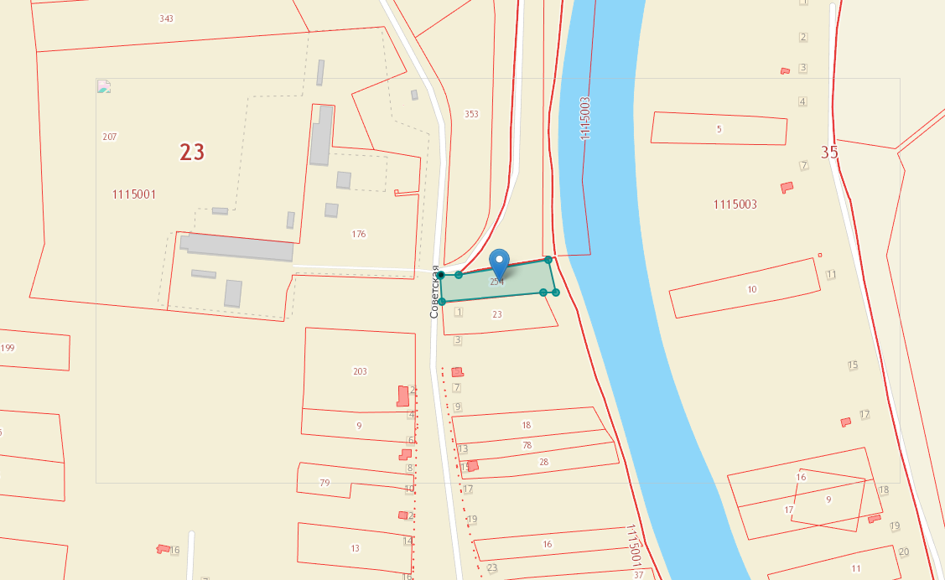

Глава Александровского сельского поселения
Усть-Лабинского района Н.Н. Харько

Специалист А.П. Чехонацкая

